ALPA 11월 4주차 과제

Code

-Binary Search Tree 구현

+C로 구현

+포인터와 구조체 활용

+발표자료 따로 만들 것.

+부담 갖지 말고 할 수 있는데 까지 하자.

App

-안드로이드 스튜디오 설치

-어플리케이션 디자인

+구체적인 기능 audt

+색상

+ppt와 같이 보기 좋게 만들기

+기본적인 사항은 포함되어있어야 한다.

->각자 만들어온 디자인 중 하나를 선택하여 그 디자인에 맞춰서 app 개발

>>form function

ㅇ공지사항 -학교 push 알림 기능

-학과

-학회

ㅇ게시판 -자유게시판 게시, 삽입, 삭제

-요청게시판

-Tip

ㅇ로그인

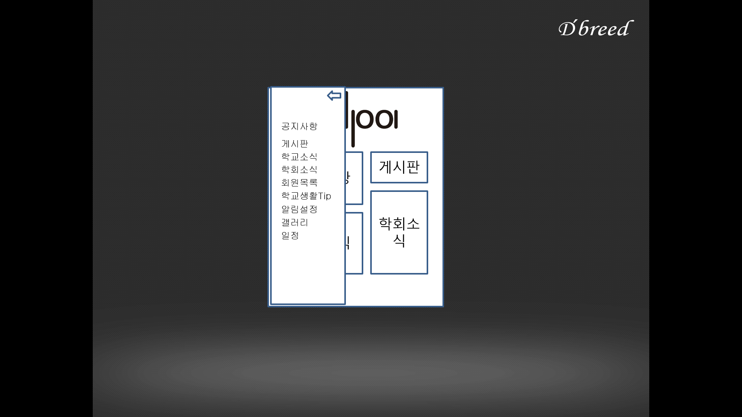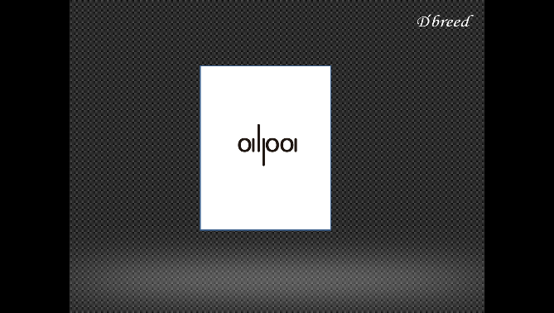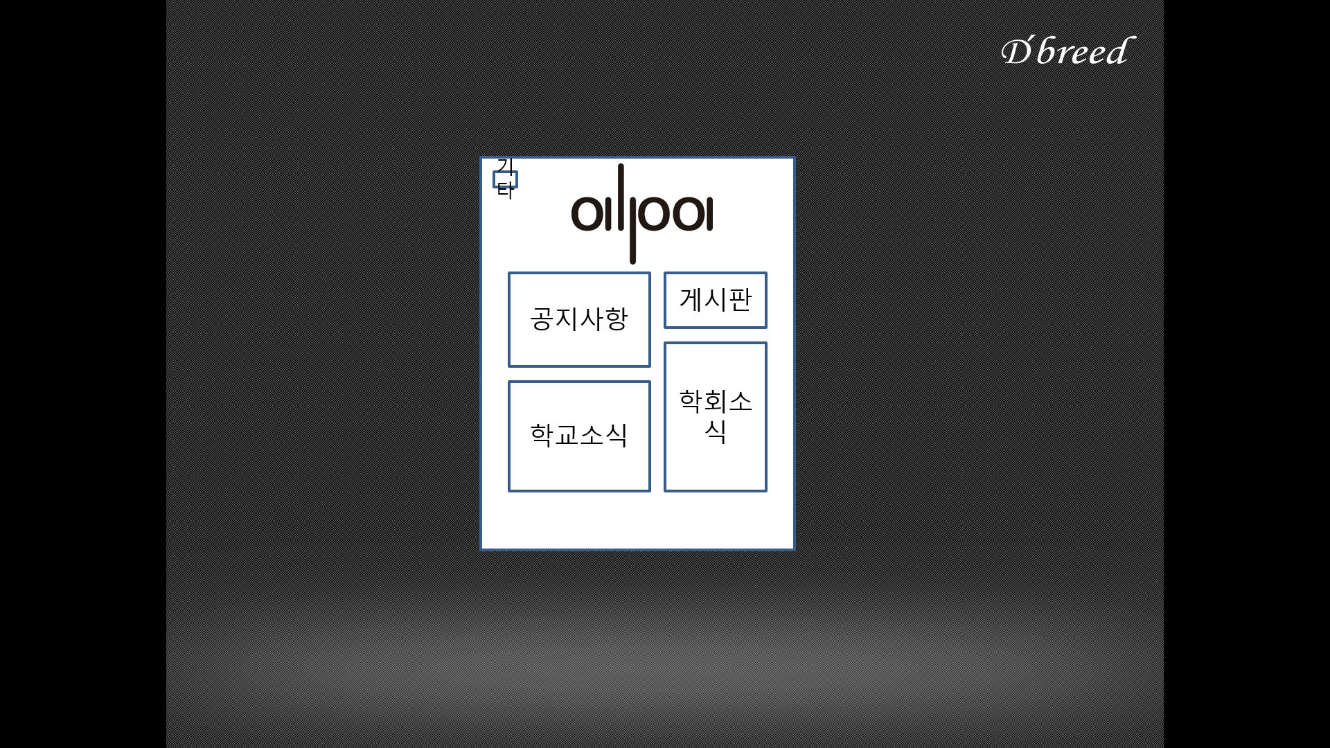ㅇ회원가입 예시